«Беречь отчизну – долг и честь».
Что такое армия? Армия — это школа жизни, пройдя которую, совсем еще «зеленые» мальчишки становятся настоящими мужчинами, готовыми защищать свою страну, дом, родных. Каждую весну и осень со всей страны тысячи молодых призывников отправляются служить Родине.
18 апреля в ДШИ состоялось праздничное мероприятие — день призывника. Звучали песни в исполнении: Юрия Архипова, Светланы Изюмовой, Валентины Белоцкой и Лотер Петра, а так же ребят порадовал своим выступлением танцевальный коллектив «Грация», рук. Кристина Кофеева.
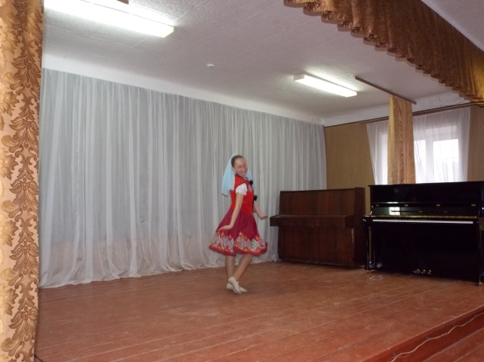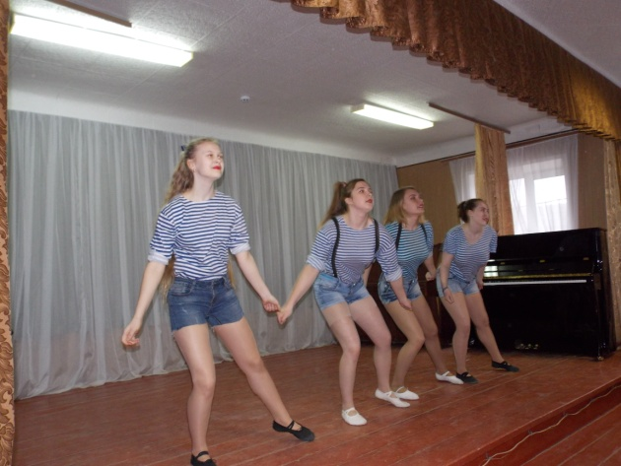
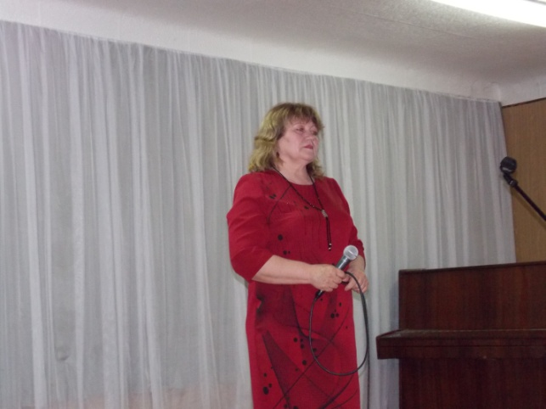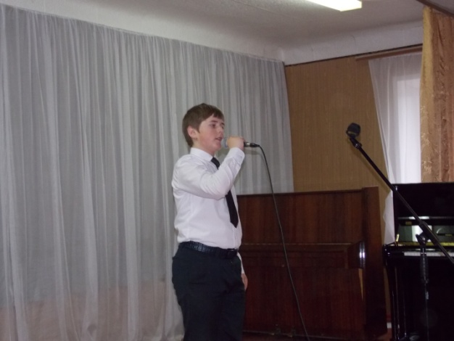
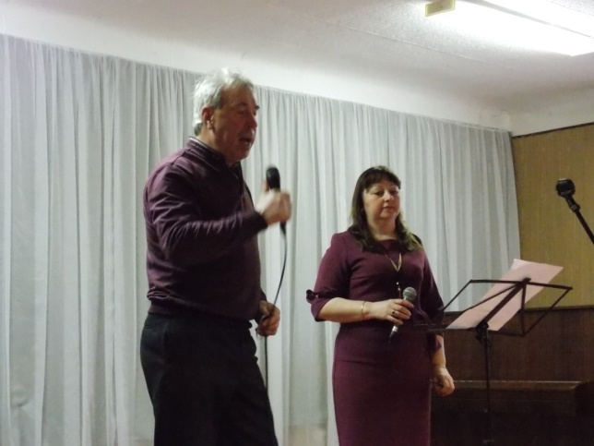
Но самое главное, что в этот день призывники услышали много добрых, важных и полезных слов.

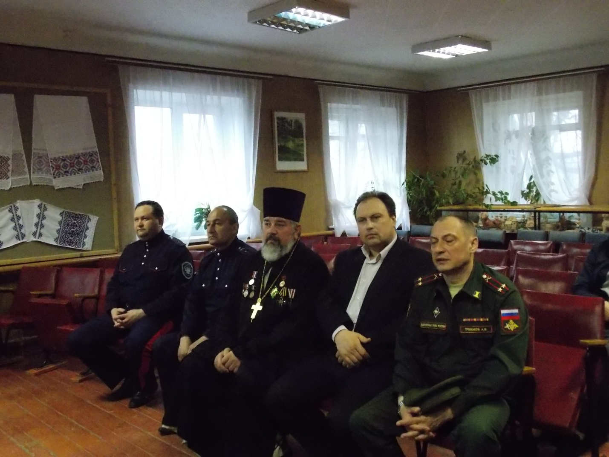
К будущим солдатам с напутственными словами и пожеланиями достойно служить на благо Родины обратились: Глава Новосильского района Александр Иванович Шалимов,
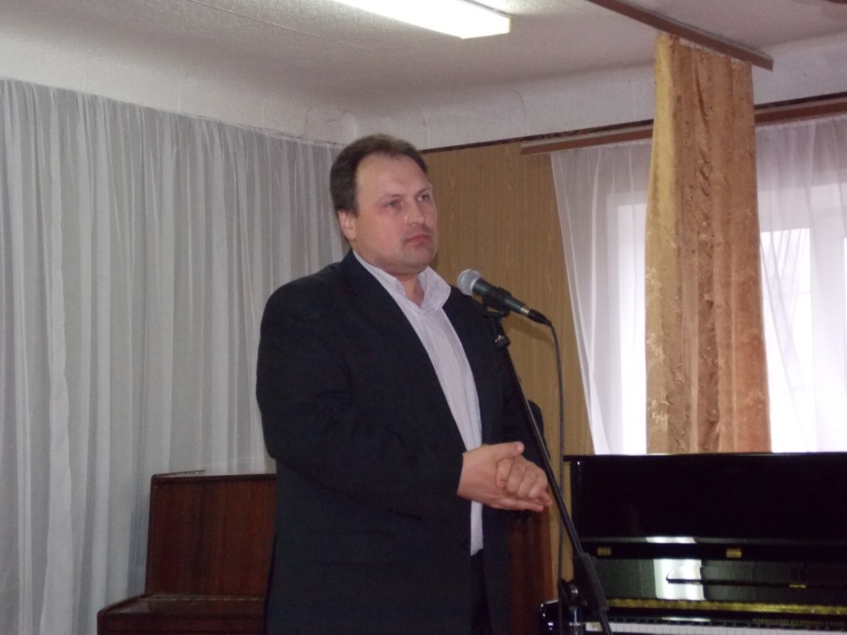
Военный комиссар по г. Новосиль, Новосильскому, Корсаковскому и Залегощенскому районам Андрей Громаков, председатель районного совета ветеранов Тамара Лихонина, председатель совета ветеранов воинов- интернационалистов Валерий Мельников.
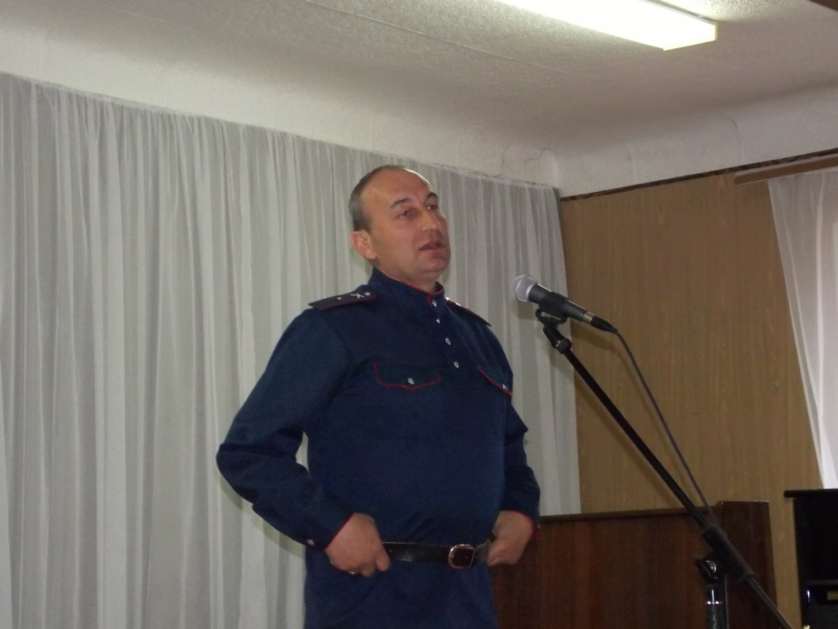
Настоятель Новосильского Свято - Никольского храма, протоиерей Василий Сорока благословил новобранцев на ратную службу и подарил каждому иконку Святого заступника Божьего Николая Чудотворца.
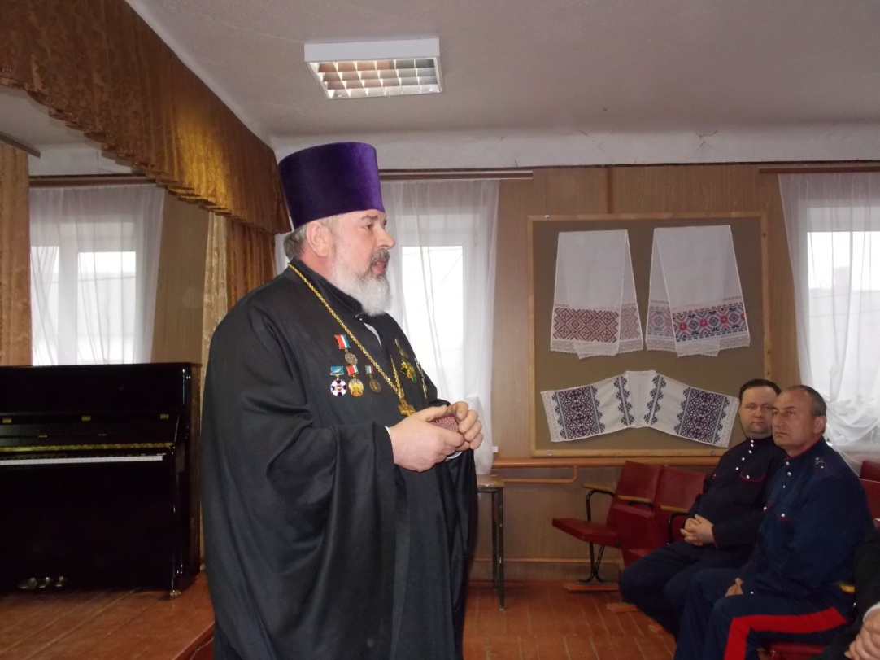

И нам остаётся только пожелать будущим защитникам Отечества терпения, мужества и силы. Каждый молодой человек обязан пройти эту школу жизни, которая закаляет и помогает стать настоящим мужчиной.
Служите и возвращайтесь в родной дом повзрослевшими, возмужавшими, подтянутыми! Хорошей вам службы, солдаты!

